嘉義縣達邦國民小學
110學年度雙語國家政策－口說英語展能樂學計畫
子計畫2-1：國民中小學英語日活動成果報告表
活動名稱 | 歡慶耶誕感恩祈福 |  | 辦理日期 | 110年12月20-23日
辦理地點 | 達邦國小 |  | 參加人數 | 47
成果摘要-活動內容介紹及特色說明  (列點說明) | - 結合聖誕節節慶辦理年段性英語學習活動，增加學生英語學習機會。  - 依據年段能力，設計螺旋式多元的教學活動，提昇學生的聽、說、讀、寫之英語能力。  - 營造學習情境，增加學生運用英語進行溝通機會。  - 運用資訊設備，欣賞並分享有關卡片與海報設計技巧，擴增美感視角。
檢討或建議事項 | 英語日活動辦理週間，同時安排進行校內文化實驗課程、相關活動及其他執行計畫，未能適時因地制宜結合家長參與以促進親子英語學習活動，甚為可惜。各年級學習反應與能力差異懸殊，分做年段來推展教學活動，較為適宜可行。
照片說明（4-10張）
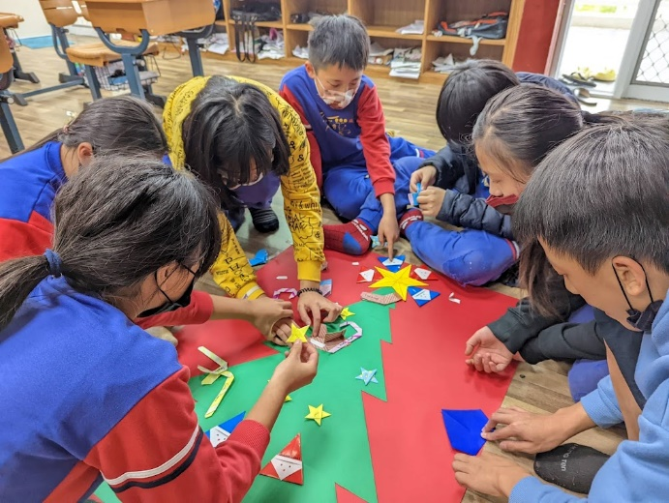 |  | 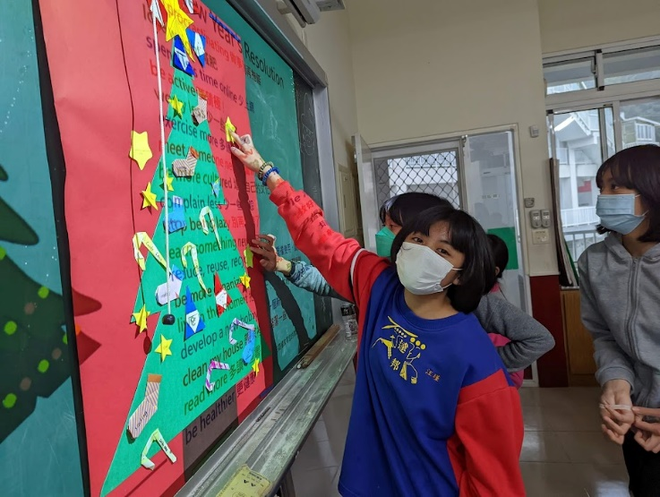
高年級：裝飾全校聖誕樹。 |  | 高年級：運用學過的句型寫出聖誕&新年願望。
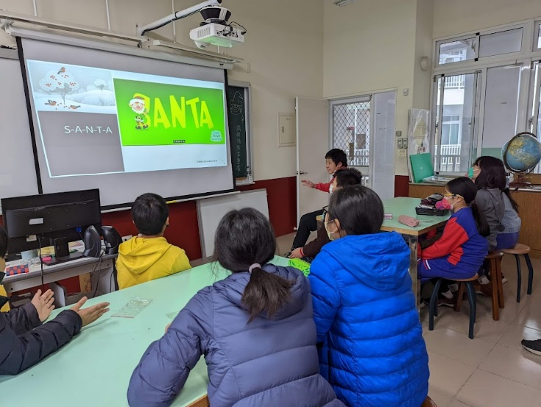 |  | 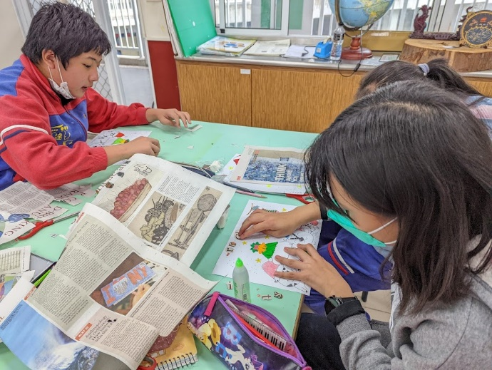
高年級：聖誕歌曲大聲唱，感受聖誕節歡樂氣氛。 |  | 高年級：聖誕節單字、祝福語報紙剪貼DIY。
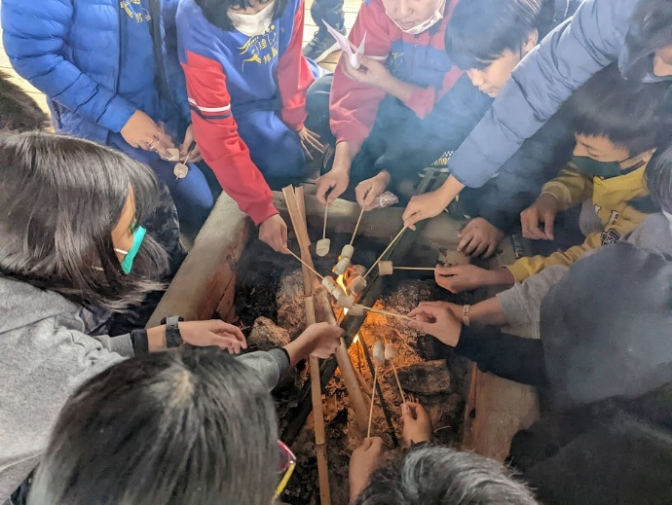 |  | 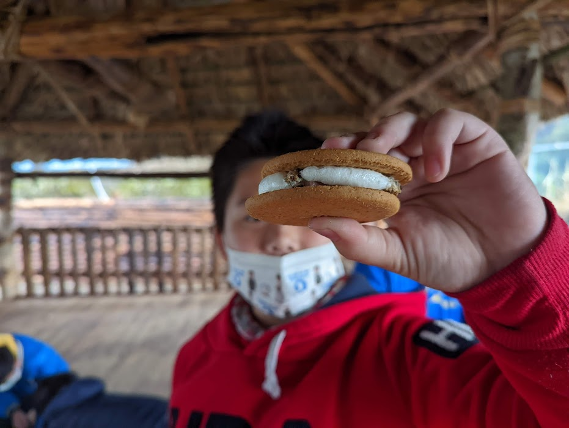
高年級：製作全校聖誕分享小點－s’more。 |  | 高年級：吃聖誕小點s’more並與同學分享自己的聖誕&新年願望。
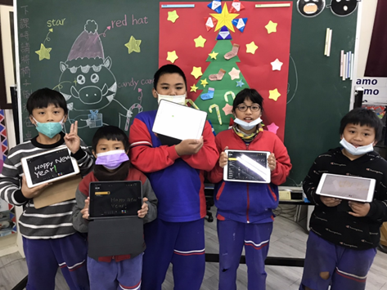 |  | 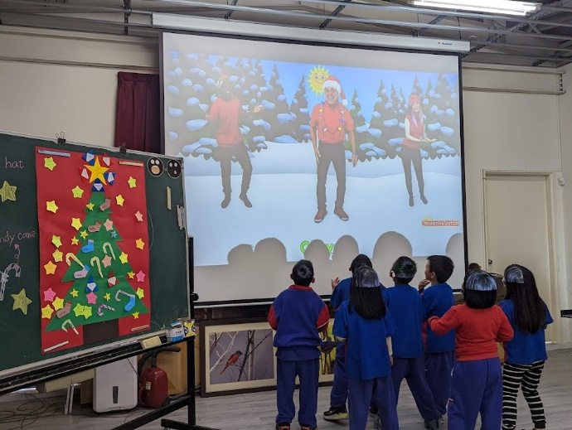
中年級：電子祝福卡片DIY。 |  | 低年級：雪撬精靈舞蹈練習。
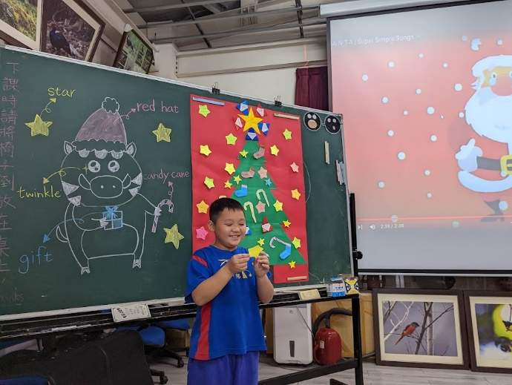 |  | 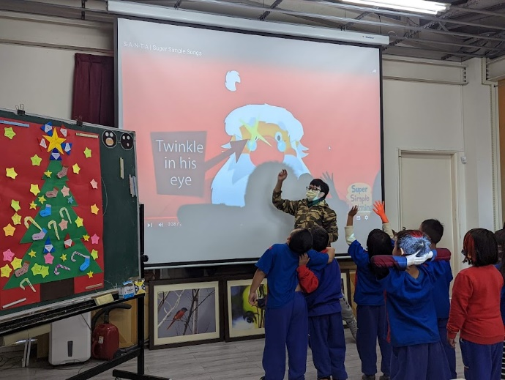
低年級：大聲說願望，大聲說英語。 |  | 低年級：名詞聽力敏捷反應時間。
(表格不夠，請自行增列）

